Министерство образования и науки Республики Казахстан
Управление Карагандинской области
Юридический колледж «Фемида»

«Согласованно» «Утверждаю»
на заседании МО директор ЮК «Фемида»
«___» ________2017г. Ақыш Н. А. _______
«___» _________2017г.

МЕТОДИЧЕСКАЯ РАЗРАБОТКА
Открытого внеклассного мероприятия
На тему: Большие права маленького ребенка
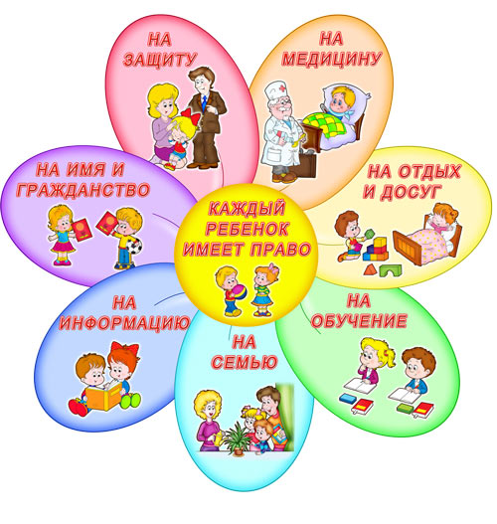

Проводит: замдиректора по УВР
Назарова А. А
Участвуют: группа ЮК-12

Караганда 2017г.
Дата: 20.02.2017г.
Время:15.45
Место проведения: 114 аудитория
Группа: ЮК-12
Вид мероприятия: внеклассное мероприятие, правовая викторина: «Большие права маленького ребенка» в рамках декады ПЦК ЮД
Цель мероприятия:
- Образовательная:
- познакомить студентов с Всемирной декларацией о правах ребенка;
Развивающая:
- развивать способность реализовывать свои права в повседневной жизни.
Воспитательная:
- воспитывать у студентов осознанное отношение к своим правам и правам другого человека.
Задачи мероприятия:
- Организация интеллектуального соревнования между командами;
- Использование разных методов организации деятельности студентов;
- Формирование правовой компетенции студентов;
- Социализация личности студентов.

Оборудование: сокращённый вариант Конвенции о правах ребёнка, сокращённый вариант Всеобщей декларации прав человека, (на каждую группу), презентация по правам.

Формы и методы работы: групповая форма, с использованием ролевых ситуаций, частично-поисковый метод, иллюстративный метод.

Ход мероприятия

Добрый день уважаемые студенты и гости нашего мероприятия. Сегодня мы с Вами познакомимся с Всеобщей декларацией Прав ребенка. Наше мероприятие, я хотела бы начать со слов Фёдора Михайловича Достоевского: “Счастье всего мира не стоит одной слезы на щеке невинного ребёнка”.
Вы наше будущее поколение. Сегодня вы учитесь на юридическом факультете и с каждым днем получаете все более новые правовые знания.
В соответствии с Гражданским кодексом Республики Казахстан вы являетесь несовершеннолетними, но у вас как личностей и граждан нашей страны есть права и обязанности.
В соответствии с Всеобщей декларацией прав человека, Декларацией о правах ребенка и Зароком Республики Казахстан « О правах детей» вы имеет следующие права:
- На жизнь;
- На свободу;
- На семью;
- На жилище;
- На питание;
- На имущество;
- На друзе;
- На имя;
- На выбор;
- На защиту;
- На медицинское обслуживание и тд.
Необходимо запомнить, что все дети имеют одинаковые права независимо от: национальности, языка, цвета кожи, социального положения, места жительства, пола, возраста.
Запомнили? А теперь давайте проверим. С вашей группы участвует две команды, команда девочек и команда юношей. Я буду задавать вопрос, кто из команд знает ответ, поднимает флажок и дает ответ. Если ответ не правильный, право ответить переходить к другой команде. Выкрикивать нельзя будут сниматься баллы.
Жюри у нас сегодня: зав ПЦК ОСГД Ералиева Р. Ж и зав ПЦК ЮД Коколтна К. С.
И так мы начинаем первый конкурс!
Правила, ведущий зачитывает вопрос, команда первая поднявшая флажок дает ответ, если ответ не правильный, право ответить переходит к другой команде.

Вопрос № 1 Героиня какой сказки воспользовалась правом искать и находить в других странах убежище и защиту от преследований?
Ответ: «Дюймовочка»

Вопрос № 2 Почему обитатели двора обижали гадкого утенка?
Должны ли герои сказки иметь равные права независимо от своего происхождения?
Ответ: Все равны в своих правах и никто не должен их нарушать

Вопрос № 3 В какой сказке нарушается право человека владеть своим имуществом ?
Ответ: «Приключения Буратино»

Вопрос № 4 В какой сказке нарушено право на жизнь?
Ответ: «Колобок»

Вопрос № 5 В какой сказке предоставляется право на квалифицированную медицинскую помощь?
Ответ: «Доктор Айболит»

Вопрос № 6 В какой сказке предоставляется право на образование?
Ответ: «12 месяцев»

Вопрос № 7 В какой сказке нарушено право человека на отдых?
Ответ: «Золушка»

Вопрос № 8 В какой1 сказке нарушено право на защиту чести и достоинства?
Ответ: «Серая шейка»

Вопрос № 9 Какие права нарушили Гуси лебеди когда увезли Иванушку и бросили в темном лесу?
Ответ: «Право на жизнь в семье со своими родителями»

Вопрос № 10 Царь-отец хотел сам найти для дочери жениха и не разрешал ей выходить замуж за того, кого она выбрала. Какое право было нарушено?
Ответ: «Право свободно выражать своё мнение»

Наше счетное жюри подводит итоги. А мы с вами переходим к второму конкурсу. Внимательно слушаем задание. У вас на столах лежат пазлы с правами ребенка, вам нужно их собрать и наклеить на лист бумаги. Команда первая выполнившая задание побеждает в этом конкурсе.
Мы начинаем!
Наше конкурсное жюри подводит итоги.
По итогам двух конкурсов победила команда ________________________________
Уважаемые студенты, надеюсь вам понравилось наше сегодняшнее мероприятие.
Что нового вы узнали сегодня?
Всем спасибо за участие!

